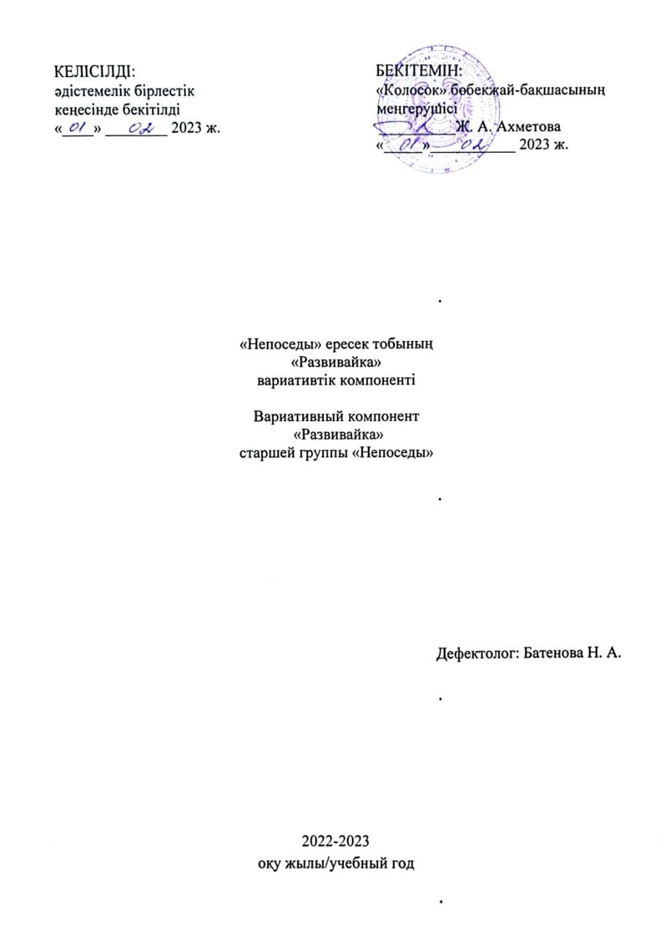

**Перспективалық жоспары**

**Перспективный план**

Цель:Развитие познавательных процессов детей дошкольного возраста, стремления к самостоятельному познанию и размышлению посредством развивающих игр.

|  |  |  |  |
| --- | --- | --- | --- |
| **№** | **Тақырыбы**  **Тема** | **Мақсаты**  **Цель** | **Күні**  **Дата** |
| 1 | Тема: «Найди лишнее» | Цель: развивать логическое мышление детей. | 6.02.2023 г. |
| 2 | Тема: «На что похоже?» | Цель: развивать наглядно - образное мышление детей. | 13.02.2023 г. |
| 3 | Тема: «Четвертый лишний» | Цель: развитие умения классифицировать предметы по существенным признакам и обобщать. | 20.02.2023 г. |
| 4 | Тема: «Какой игрушки не хватает?» | Цель: Развивать зрительную память. | 27.02.2023 г. |
| 5 | Тема: «Запомни порядок» | Цель: развивать память, внимание. | 6.03.2023 г. |
| 6 | Тема: "Кто знает больше" | Цель: развивать слуховую память дошкольников. | 13.03.2023 г. |
| 7 | Тема: «Выложи по памяти» | Цель: развивать мышление детей. | 20.03.2023 г. |
| 8 | Тема: "Конструируем из палочек" | Цель: закрепление знаний геометрических фигур, развитие логического мышления детей. | 27.03.2023 г. |
| 9 | Тема: «Подумай и нарисуй» | Цель: развивать внимание, воображение, тренировать ассоциативное мышление,  учить устанавливать ассоциативные связи. | 3.04.2023 г. |
| 10 | Тема: «Хлопни в ладоши» | Цель: обучение способности к переключению внимания. | 10.04.2023 г. |
| 11 | Тема: «Сгруппируй по признаку» | Цель: учить детей группировать предметы по существенному признаку, развивать логику. | 17.04.2023 г. |
| 12 | Тема: «Так бывает или нет?» | Цель: развивать логическое мышление, умение замечать непоследовательность в суждениях. | 24.04.2023 г. |
| 13 | Тема: «Что это такое?» | Цель: учить детей создавать в воображении образы на основе характерных  признаков предметов. | 1.05.2023 г. |
| 14 | Тема: «Что изменилось?» | Цель: развивать внимание, память, мышлени, закреплять словарный запас, отрабатывать определенный метод запоминания. | 8.05.2023 |
| 15 | Тема: «Высокий терем» | Цель: Развитие восприятия (цвет, форма, величина), произвольного внимания, мышления, речи (активизация и обогащение словарного запаса, совершенствование грамматического строя и навыков связной речи), формировать умения работать по алгоритму, развитие умения согласовывать свои действия с действиями партнеров по общению. | 15.05.2023 г. |
| 16 | Тема: «Длинная и короткая дорожка к дому бабушке» | Цель: Развитие слухового и зрительного восприятия, внимания и наблюдательности, речи, мышления и воображения. Развитие общей и мелкой моторики. Закреплять умения находить заданные силуэты, используя способы наложения и приложения. | 22.05.2023 г. |
| 17 | Тема: «Мышкин дом» | Цель: Развитие зрительного и тактильного восприятия, внимания,  памяти и мышления, воображения и творческого потенциала, общей и мелкой моторики. | 29.05.2023 г. |